**XIV районная научно – практическая конференция педагогов и учащихся «Шаг в науку»**

**Исследовательская работа**

Направление: **«Точные науки»**

Тема:

**Влияние электронных образовательных ресурсов на качество знаний по математике.**

**автор:**

Крапивина Лана МОБУ Ушумунская СОШ,

п. Ушумун, 10 класс.

**Научный руководитель**:

Судакова Алла Даниловна,

учитель математики

высшей категории

МОБУ Ушумунской СОШ

п. Ушумун

Ушумун

2020 год

Оглавление

Введение 3

Цель работы и поставленные задачи 3

Основная часть.Знакомство с информацией в интернет - ресурсах 4-6

Особенности и возможности «ЯКласс» и «Учи.ру» 6-7

Анализ состояния применения электронных ресурсов по классам на данный момент 8

Социальный опрос среди учащихся 9

Использование электронных ресурсов при подготовке к ГИА и ВПР 10

Выводы 11

Заключение 11

Список источников и литературы 12

**Введение**

**Электронные образовательные ресурсы…**. С недавних пор это словосочетание прочно вошло в учебную жизнь каждой школы. Каждый, кто имеет компьютер наверняка, желая много узнать или проверить свои знания по математике, с огромным увлечением работает в них. Предлагаемых ресурсов наверно много, но я остановлюсь лишь на двух из них, которые используются у нас в школе. Благодаря Интернету мы имеем доступ ко многим цифровым ресурсам. Каждый из них обладает набором определённых заданий и условий их выполнения. В нашей отдаленной от областного центра местности проблема компьютеризации школ по-прежнему остаётся актуальной. Учитывая сложившиеся технические возможности, я выбрала электронный образовательный ресурс «ЯКЛАСС» и «Учи.ру». Они дают возможность, детям начиная с 1 класса выполнять задания в цифровом варианте. Возможности их многогранны. Эти две платформы прекрасно справляется со своим назначением, делают обучение детей увлекательным, полезным и востребованным. При этом надо помнить о том, что мир становится «цифровым», а все ученики, не представляют себя без «цифры», поэтому мы активно начали работать в ресурсах ЯКласс и Учи.ру.

В основе этих ресурсов лежит собранность огромного числа вариантов для каждого задания, что в результате даёт режим «бесконечной» тренировки и решение проблемы списывания.

ЯКласс помогает учащимся готовиться к контрольным работам, повторять теоретический материал на планшете и телефоне в любую свободную минуту. Тренажёр по предметам помогает не только закрепить изученный материал, но и реально понять, даёт возможность получить настоящую оценку и улучшить её.

Если у учащихся нет возможности выполнить домашнюю или проверочную работу на электронном устройстве - задания с индивидуальными вариантами можно обратиться к учителю и распечатать. Когда ученик начинает проходить тест, он видит отсчёт времени и учится работать в указанных временных рамках. В будущем, они приучают школьников к самоконтролю, ответственности и снимает излишний стресс во время ответственных мониторинговых работ.

При решении задачи, например, на ЯКласс, ученик сразу видит свой результат, который система подсчитала автоматически. Оценка (количество баллов, зачёт — незачёт) объективна и определяется сразу же. Таким образом, со временем школьник охотнее идёт на самопроверку. За каждое задание можно набрать определённое количество баллов.

Тема данной исследовательской работы является актуальной, так как понимание того насколько эффективно влияет на прочность и качество знаний по математике активная работа на названных платформах и как необходимы они ученику, в том числе каждому молодому человеку для саморазвития. В своей работе я остановлюсь на вопросе влияния системной и многократной работы на ЯКлассе и Учи.ру на качество знаний по математике. Предмет математики сложен, поэтому учебную информацию можно преподносить в различной форме, а значит, создавать возможности в процессе обучения учитывать индивидуальные особенности ученика, которые позволили бы ученики самому формировать опыт, умения и навыки за счет работы в компьютерных программах. Это и определило постановку **проблемы исследования**, которая заключается в том, как, учитывая индивидуальные особенности обучающихся на уроках математики, проследить использование работы на ЯКлассе и Учи.ру влияет на качество знаний по математике. Отсюда можно выдвинуть **гипотезу**: влияет ли работа учащихся на современных электронных образовательных платформах на повышение качества знаний по математике?

Как видно из выше сказанного, современные электронные ресурсы - это перспективные и быстро развивающиеся ресурсы, которые всё активнее начинают использоваться в школах России. В связи с таким быстрым распространением современных электронных ресурсов данная тема является актуальной.

**Цель данной работы**: изучить текущее состояние использования ЯКласс и Учи.ру и доказать их влияние на повышение качества знаний по математике.

Для реализации данной цели были поставлены следующие **задачи**:

1. Изучить литературу по теме исследования;
2. Показать особенности и возможности «ЯКласс» и «Учи.ру»;
3. Изучить и проанализировать состояние применения электронных ресурсов по классам на данный момент;
4. Провести социальный опрос среди учащихся;
5. Проанализировать данные социального опроса;
6. Провести, в классах с наименьшей активностью, беседы о значительной роли для них работы на этих платформах.
7. Исследовать и доказать справедливость гипотезы.

**Объект исследования**: работа учащихся в ЯКлассе и Учи.ру.

**Предмет исследования**:влияние работы учащихся в ЯКлассе и Учи.ру на качество знаний по математике.

**Методы исследования**:

- изучение литературы;

- анкетирование;

- проведение пропагандисткой работы в отдельных классах;

- статистический;

- анализ данных.

В основном практическое исследование в работе посвящено анализу качества успеваемости учащихся в электронных журналах за 2018- 2020 годы.

**Основная часть.**

**Знакомство с информацией о интернет - ресурсах «ЯКласс» и «Учи.ру» в образовательном процессе.**

В прошлом году у нас в школе начали осуществлять экспериментальную деятельность с применением инновационного образовательного ресурса ЯКласс при обучении математики и других предметов, разработанного и поддерживаемого Фондом развития интернет - инициатив при Президенте Российской Федерации и инновационным центром СКОЛКОВО.

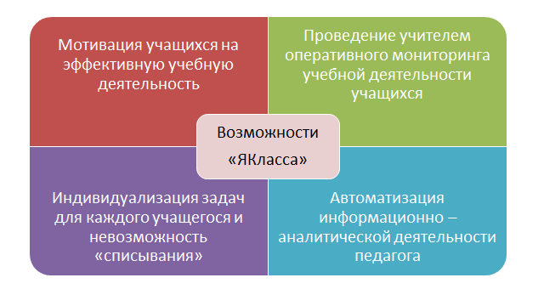2014 год - ЯКласс реализовал полный цикл автоматизированного образования и возможность переноса оценок в электронный журнал. Появились электронные проверочные задания. **ЯКласс** – это 6000000 уникальных заданий по предметам в электронной базе, что является самым большим задачником в мире. **Уникальная особенность сайта ЯКласс**заключается в том, что каждое задание и тест имеет множество вариантов с разными условиями (**50 и более вариантов каждого задания**). Ответы на такие задания невозможно списать ни в Интернете, ни у соседа по парте, ни с ГДЗ.15%- средний показатель повышения успеваемости школьников при регулярных занятиях на сайте;

Миссия **ЯКласса:**

1. улучшить качество обучения

2.делать его интересным для учеников

3.возвращать учителям радость творчества.

Как ЯКласс помогает учащимся?

В основе ресурса лежит технология генерации огромного числа вариантов для каждого задания, что в результате даёт режим «бесконечной» тренировки и решение проблемы списывания.

ЯКласс помогает учащимся готовиться к контрольным работам, повторять теоретический материал на планшете и смартфоне в любую свободную минуту. Тренажёр по предметам помогает не только закрепить изученный материал, но и реально понять, даёт возможность получить настоящую оценку и улучшить её.

За каждое задание можно набрать определённое количество баллов. Все набранные в «Предметах» баллы видны в публичном профиле пользователя.

Есть два вида баллов:

Все баллы  — баллы, которые можно получить за выполнение любых заданий и тестов для любого уровня классов в разделе «Предметы».

Баллы в ТОП  — баллы, которые можно получить за выполнение заданий и тестов из раздела «Предметы» для своего класса. Эти баллы идут в [ТОПы класса, классов в школе, школ](http://www.yaklass.ru/Top" \t "_blank). В ТОПы идут только баллы за предметы того класса, в котором зарегистрирован Учащийся.

Если учащийся не справился с заданием, он сразу видит, где допустил ошибку. С помощью шагов решения (в рамках Подписки Я+) он может разобрать ход решения и понять, как исправить ошибку.

Бывает, учащийся допускает ошибку только в первый раз по причине волнения. Дайте ему шанс исправиться и решить задачу повторно после того, как вместе разберёте шаги решения.

Если учащийся захочет решить задание снова, то ему выпадет уже другой вариант. Таким образом, осуществляется принцип «бесконечной» тренировки и обучения на собственных ошибках.

ЯКласс даёт возможность ученику проявить себя и стать лидером в классе. Если учащийся справился с заданием, он моментально получает позитивную оценку от системы, что подкрепляется визуальным оформлением сайта. Постепенно снижается или уходит страх перед неудачей. Школьник, по разным причинам не уверенный в своих силах, учится оценивать себя объективно, становится более мотивированным к обучению.

Исследования ЯКласс подтверждают, что учащиеся проявляют больше интереса к учёбе, когда взаимодействуют с привычными для них высокотехнологичными устройствами.

В учебнике теоретического материала очень много. Поэтому с помощью теории в ЯКлассе выполняется задача обучения учащихся чтению математического текста. Ученики открывают теорию по теме урока в ЯКлассе. В течение 5 - 7 мин учащиеся составляют вопросы по данной теме. Можно провести конкурс на самый сложный, самый интересный вопрос.

Якласс помогает школьникам с заниженной самооценкой почувствовать уверенность в своих силах, преодолеть страхи и внутреннее сопротивление. А учащимся с завышенной самооценкой — мягко, но настойчиво показать объективную оценку и объяснить, что не всё в жизни бывает идеально и с любой ошибкой можно поработать, чтобы достичь лучшего результата.

ЯКласс адаптирован для работы с проектором, мультимедийной доской или широким экраном компьютера. Имея необходимое оснащение, учитель может использовать ресурс для того, чтобы сделать свои уроки более увлекательными.

Учитель может использовать ресурс на уроке в режиме презентации. Для его включения перейдите в раздел «Предметы» и нажмите на зелёный ярлык.

С лёгкими задачами удобно работать на уроке на разминке. Заранее выносятся 3 задачи в презентацию, которую учитель составляет дома. Обычно задача занимает весь слайд, поэтому демонстрируется в течение 1 минуты каждая. Через 3 минуты у ребят в тетрадях появляются решения 3 задач. Далее учащиеся проверяют себя сами, сверяя своё решение с решением на слайде.

Что дает такая форма работы ученику? Почему ребятам нравится обучаться на портале «Якласс»? Прежде всего – это возможность для обучающегося выполнять задания дома и проверить сразу же свой результат. Кроме того, ученик, который находится на лечении и не может посещать образовательное учреждение, имеет возможность изучать пропущенные темы с помощью учителя, то есть не прерывая процесса образования. Задания создаются в форме теста и ученик, выполняя задание, заносит полученный ответ в определенное пустое «окошко», следуя инструкции, предложенной к заданию. Это может сделать любой ученик, особенно тот, который не любит писать. В современном мире существует множество разнообразных устройств, имеющих подключение к сети Интернет, поэтому учащийся имеет возможность выполнить работу не только со стационарного компьютера, но и с планшета, с телефона и т.д., т.е. находясь не только в помещении, дома. Выполнив задание, ученик имеет возможность сразу увидеть свой результат, и, если это необходимо, выполнить работу над ошибками, введя новый ответ. Таким образом, выполняя то или иное задание повторно, учащийся систематизирует знания, осознавая свои ошибки. А это в свою очередь исключает списывание, так как уникальная особенность заданий сайта «ЯКласс» заключается в том, что каждое задание или тест имеет множество вариантов с разными условиями (50 и более вариантов каждого задания). Ответы на такие задания невозможно списать ни в Интернете, ни у соседа по парте, ни с ГДЗ.

Для учащихся на портале «Якласс» существует соревновательный элемент. Он положительно сказывается на успеваемости учеников. Дети сами начинают просить задания и набирать баллы на сайте. Результаты выполнения заданий можно отслеживать в разделе «Топы». Здесь соревнуются ученики между собой в классе, отражается рейтинг всего класса в рамках образовательного учреждения, а также существует рейтинг школ в регионе, стране. Кроме того, можно разнообразить свою деятельность, выполняя увлекательные задания в разделе «Переменка».

Как родителю контролировать успеваемость школьника? Портал разработал легкий и быстрый способ, который помогает родителям отслеживать успешность своего ребенка, что положительным образом влияет и на работу учителя. Система «Якласс» самостоятельно проанализирует работу ученика на сайте и отобразит результаты в виде графического рисунка. Это позволяет родителям осуществлять контроль над выполнением учеником домашних заданий, отслеживать рейтинг успешности их ребенка в классе.

«ЯКласс» развивает навыки работы с информационными технологиями, как у учителя, так и у школьника и позволяет им общаться на одном языке. Кроме этого «Якласс» – это постоянные соревнования, причем выигрывают обычно не отличники, а ребята, которым скучновато на уроках. Именно они набирают больше всех кристаллов и звездочек и получают «5» при ежемесячном подведении итогов. Соревнование позволяет активизировать личность, сплачивает коллектив, способствует достижению высоких результатов.

Если ученику давать много попыток на каждое задание и заранее объявлять критерии отметок, ему придется самостоятельно оценивать свой результат, читать разбор ошибок, который производится на сайте автоматически, и регулярно возвращаться к теории, чтобы повысить балл. Каждый ученик получает индивидуальный тест на заданную тему, есть задания, ответ на которые невозможно найти в интернете. Таким образом, ученик действительно учится учиться, планируя и осуществляя свой рабочий процесс самостоятельно, то есть становится обучающимся. Так формируются навыки, имеющие отношение не только к предметным знаниям, они позволяют тем, кто ими овладел, адаптировать имеющиеся у них знания к новым обстоятельствам, целям и задачам.

**Особенности и возможности «ЯКласс» и «Учи.ру»**

Каждый месяц мы подводим итоги: вывешиваем «ТОП» каждого класса за месяц и выставляем «5» ученикам, которые выполнили больше дополнительных заданий по предмету, распечатываем грамоты и объявляем на линейке. Мы работаем с «ЯКлассом» первый год, он действительно облегчает жизнь учителю, родителю, ученикам. В этом году мы провели анкетирование и увидели, что, если не вывесить рейтинг за месяц, интерес к выполнению дополнительных заданий в 6 - 8 классах понижается, в этом возрасте детям обязательно нужно поощрение. Оказалось, что с прошлого года больше ребят 6 – 8 классов стали самостоятельно выполнять задания по разным предметам, используя «ЯКласс» в качестве репетитора по разным предметам.

Ещё важно, что ученик, выполнив, неважно, хорошо или плохо, он может сразу идентифицировать свои ошибки, закрепить, исправить и двигаться дальше. Никто не стоит за спиной, не проверяет его результаты, не говорит, что он неудачник. Выдавая домашнее задание, ученик может получить 3 попытки для его выполнения. При этом учитель видит все его попытки и ставит отметку за лучшую работу.

Итак, что дает «ЯКласс» учащимся?

* помогает не списывать, а реально понять учебный материал;
* возможность выбора индивидуальной траектории обучения (каждый пример имеет десятки новых генераций, что позволяет каждому ученику в классе иметь собственное задание, причем он моментально получает ответ системы о правильности своего решения);
* помогает почувствовать уверенность в своих силах;
* возможность повторить нужную тему перед контрольной или проверочной работой;
* возможность заработать оценки даже в период отсутствия в школе;
* самостоятельное и дистанционное обучение;
* возможность улучшить оценки по предметам;
* проявить себя и стать лидером в классе или даже в школе.

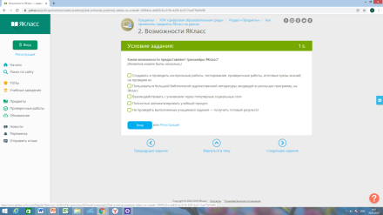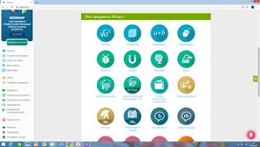

Для реализации учебных задач, с целью повышения качества образования, у нас в школе используется дистанционная форма обучения - работу всего класса в онлайн - платформе «Учи.ру». Курс состоит из интерактивных заданий по всем разделам школьной программы по математике, разработанных профессиональными методистами и в соответствии с принципами ФГОС. Система Учи.ру подстраивается как под одаренного ребенка, так и под отстающего, планомерно повышает их уровень знаний и математических навыков. Учи.ру также является инструментом инклюзивного образования и обеспечивает возможность заниматься детям с ограниченными возможностями здоровья, так как не зависит от текущей подготовки ребенка и его местонахождения. Использование системы позволяет повысить мотивацию ребенка, путем создания благоприятной эмоциональной среды для выполнения заданий.

Учи.ру может использоваться как на уроках для организации индивидуальной и групповой форм образовательного процесса, так и дома. Платформа Учи.ру постоянно развивается и дарит возможности для развития мотивации учеников. Работа на данной платформе - это отличный способ сделать свои уроки еще более яркими, благодаря возможности использовать Учи.ру вместе с интерактивной доской в классе, а так же возможность формировать домашние задания для всего класса или индивидуально для каждого ученика. Кроме этого предлагаются различные конкурсы и олимпиады. Очень хорошо она применима для учащихся начальных и средних классов.

**Анализ использования данных платформ в школе.**

Тот, кто постоянно работает, например, в ЯКлассе тот обязательно изучит все его возможности и достоинства. На скриншоте видно, каких результатов добилась наша школа. На диаграмме указано, что еще не все учащиеся работают на этой платформе, но я уверена, что в дальнейшем, прямо в ближайшее время картина изменится. Число участников будет близко к 100%.

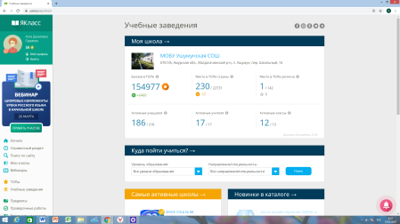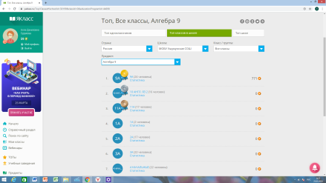

Если провести более глубокий анализ работы учащихся на ЯКлассе, то мы увидим результаты, которые представлены на следующей диаграмме.

На диаграмме наглядно, какие классы 100% зарегистрированы. Например, 1, 2, 4, 5 и 6 классы еще не все работают на этой платформе. Для этого я со своими одноклассниками пойдем на классные часы в эти классы, и расскажем им как они сами могут закреплять свои знания, работая на ЯКлассе, а также Учи.ру.

Кроме этого я хотела бы представить рейтинг нашей школы скриншотами по стране, по региону и количеству заданий выполненных нашими школьниками.

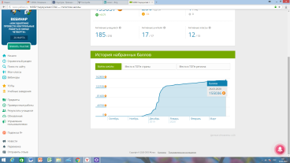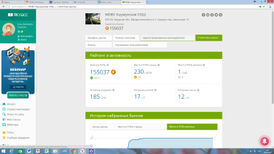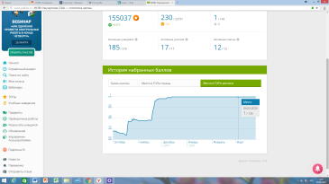

Используя возможности расширения временных рамок урока с помощью электронных платформ, школьник не только закрепляет, углубляет, формирует прочные знания и навыки по пройденному материалу. На примере темы «Формулы приведения» по алгебре в 10 классе представлю, как можно изучить и проверить усвоение изученной темы с помощью работы на Яклассе.

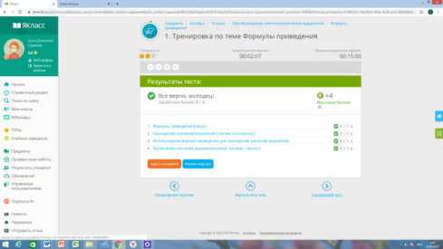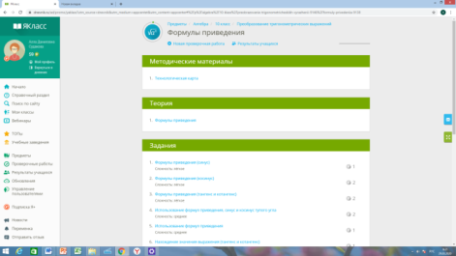

На этих платформах можно увидеть, когда работал ученик, каких результатов, добился по пройденным темам не только текущего момента, но и всего учебного года. Кроме этого можно увидеть результаты работы не только одного школьника, но и всего класса.

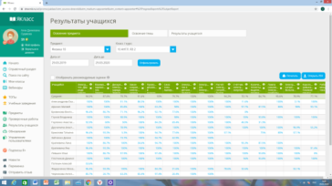

Изучение состояния работы на ЯКлассе и аналогично на Учи.ру приводит к убеждению о том, что это несомненно улучшит качество знаний учащихся не только по математике, но и по другим предметам.

**Социальный опрос среди учащихся**

Для более полного представления о том, как учащиеся пользуются электронными ресурсами, изучения их мнения я создала анкету и разместила и разместила в интернете для того, чтобы учащиеся нашей школы ответили на неё, пройдя по адресу:

https:// forms.dle/kztVLKcDGUPicJDF6

Ниже приведены вопросы, предложенные в анкете, ответ отправляют сразу же, нажав на кнопку ответить.

Какими интернет ресурсами вы руководствуетесь при подготовке к урокам?  
2) Пользуетесь ли вы образовательной платформой "ЯКласс"?  
          а) Да          б)Да         в)Нет  
3) Нравится ли вам работать в этой платформе?  
         а) Да             б) Нет              в) Не работаю в этой платформе  
4)Как часто вы обращаетесь к этой платформе?  
         а) Часто       б) Иногда         в) Редко          г)Никогда  
5)Работаете ли вы в платформе Учи.ru?  
          а) Да, часто          б) Да, иногда          в) Нет  
6)Нравится ли вам работать в этой платформе?  
          а) Да                     б)Нет                       в)Не работаю в этой платформе  
7)Как часто вы пользуетесь этой платформой?  
           а) Часто             б) Иногда              в)Редко        г)Никогда    
8)Как думаете, повысилась ли ваша школьная успеваемость при работе в указанной

платформе?  
          а) Да, повысилась                   б) Нет, не повысилась

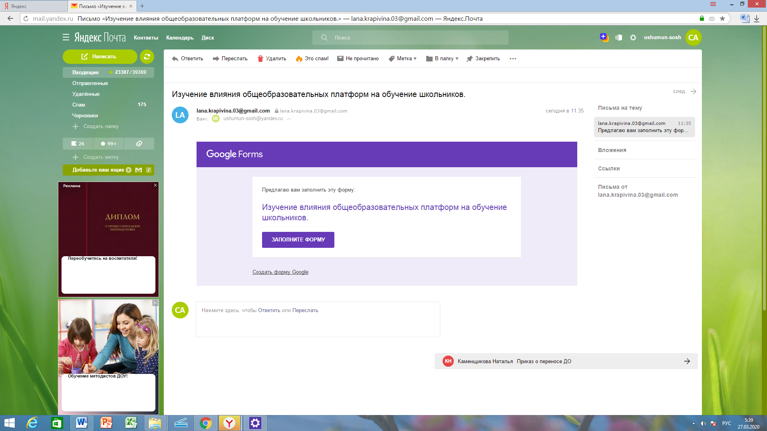 [lana.krapivina.03@gmail.com](mailto:lana.krapivina.03@gmail.com)

В результате ребята активно откликнулись на анкету, и я получила следующие ответы в готовом электронном варианте.

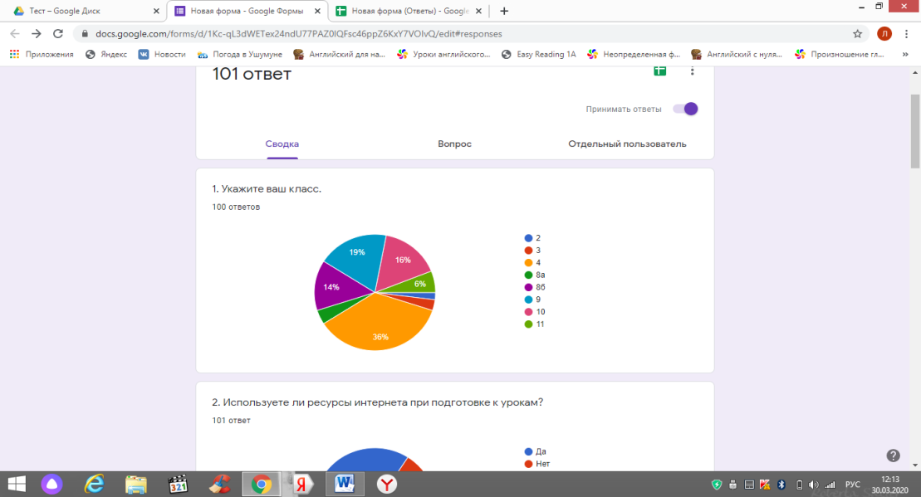

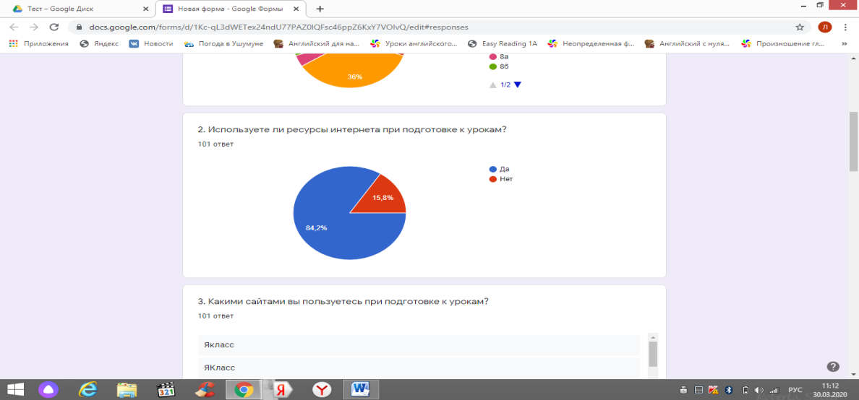

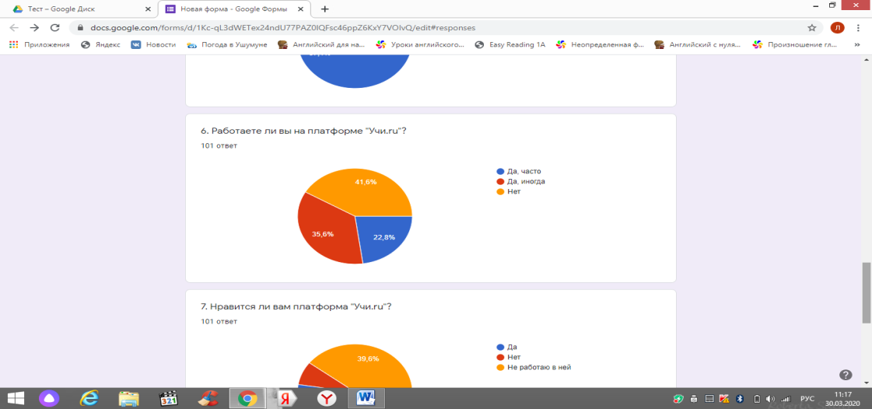

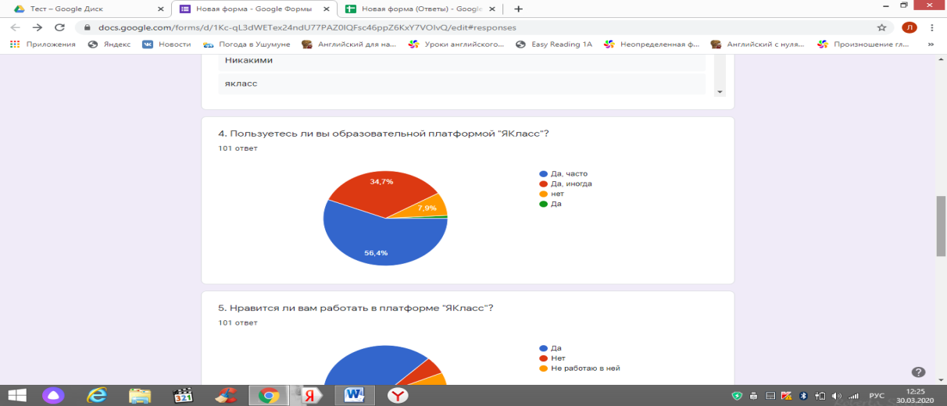

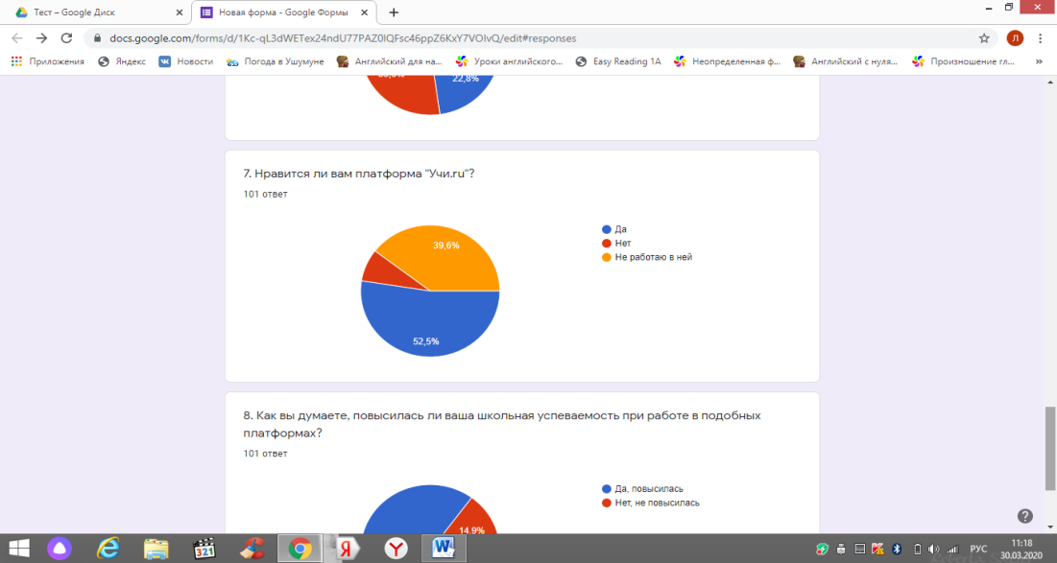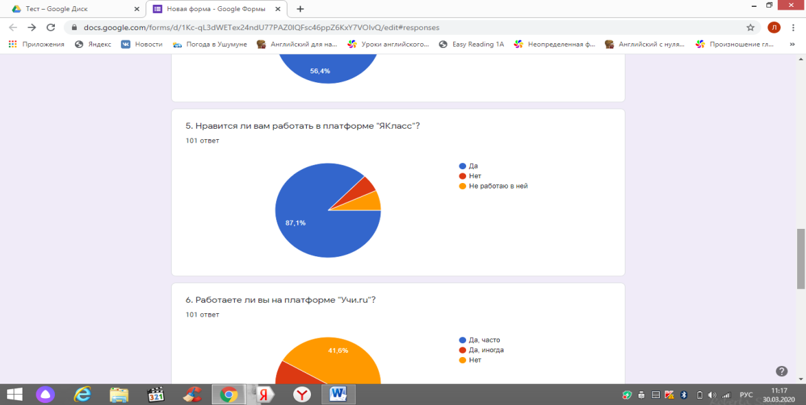

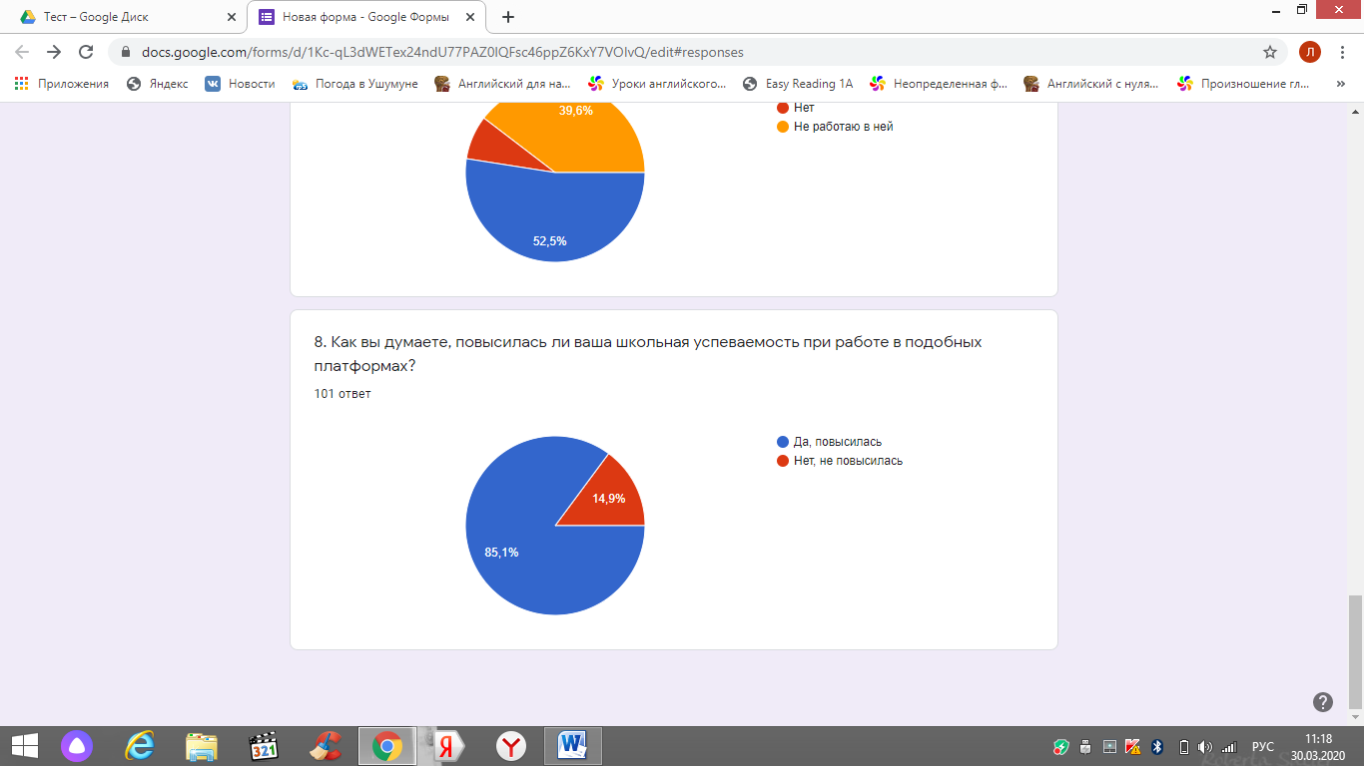

Анкетирование школьников подтвердило тот факт, что действительно работа учащихся на электронных платформах «ЯКласс» и «Учи.ру» позволяет повысить качество знаний конкретно по математике.

**Использование электронных ресурсов при подготовке к ГИА и ВПР**

|  |  |
| --- | --- |
| |  | | --- | | Для учащихся всех классов - время активной подготовки к экзаменам: ВПР, ОГЭ и ЕГЭ. Чтобы облегчить подготовку заданий и автоматизировать процесс проверки, можно воспользоваться готовыми заданиями для тематической подготовки цифровой образовательной платформы [«ЯКласс»](https://list.mg6.mlgn2ca.com/track/click?u=6f7a92aa67a1f52d4f16a9884623e206&id=51775982&e=2f264d78). Это действительно надёжный помощник ученику в его хорошей подготовке.Подготовка к экзаменам с «ЯКласс» — это:   * большая база заданий, соответствующих требованиям итоговой аттестации; * возможность отработать алгоритм выполнения заданий; * стопроцентная защита от списываний — система сама генерирует уникальные варианты для каждого ученика; * доступ к теоретическим материалам по всему курсу. | |

|  |  |
| --- | --- |
| |  | | --- | |  | |

Школьнику достаточно зайти на электронную платформу, выбрать предметы и ниже найти знаки ВПР, ОГЭ, ЕГЭ. Затем открыть любой из них и начать выполнять работу. Причем ученик может сразу же увидеть свой результат и после этого просмотреть в подробном разборе допущенные ошибки или опечатки. Несомненно, работая самостоятельно, он формирует уверенность в себе, а также закрепляет свои знания.

**Вывод:**

Эти интернет – ресурсы выполняют важную миссию, стремятся изменить образование к лучшему, обеспечивая через Интернет качественное обучение повсюду и для каждого. Эти платформы и их возможностями - не дают детям потерять мотивацию к обучению, а значит – повысить качество знаний по математике. В процессе работы над темой исследования я изучила, проанализировала и выявили достоинства электронных платформ «ЯКласс» и «Учи.ру». В результате опроса были получены следующие данные: большая часть учащихся (85,1%) уверены в том, что работа на этих платформах повысила их качество знаний по математике, а оставшаяся часть (14,9%) считает, что нет. Можно сделать вывод, что это достаточно распространенные для нашей школы технологии и мы будем продолжать работу на них.

**Что даёт «ЯКласс» обучающимся?**

Я считаю, что данная технология помогает не списывать, а реально понять учебный материал. Почувствовать уверенность в собственных силах. Повторить нужную тему перед контрольной или проверочной работой. Заработать отметки даже в период отсутствия в школе по уважительной причине, во время болезни, карантина. Проявить себя и стать «лидером» в классе, в школе.

**Список литературы и ресурсы сети Интернет:**

1. <https://sovetclub.ru>
2. https://www.yaklass.ru/

3. Панфилова А.П. Инновационные педагогические технологии. Активное обучение. М.: Академия, 2009.

4. <https://yandex.ru/tutor/subject/?subject_id=2>